**今日动态**

**5月23日 星期二 晴**

1. **入园情况：**

最近咳嗽的小朋友比较多，有的孩子可能需要喂药，关于孩子喂药的问题，如果需要在园喂药，那一定要有病历证明，要把病历证明和药一起带来，写清楚用药剂量，交给早上晨检的老师，班级老师不能随意喂药，请大家知悉。

**2.区域活动**

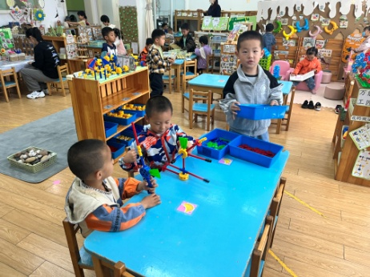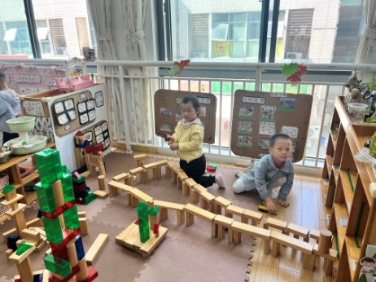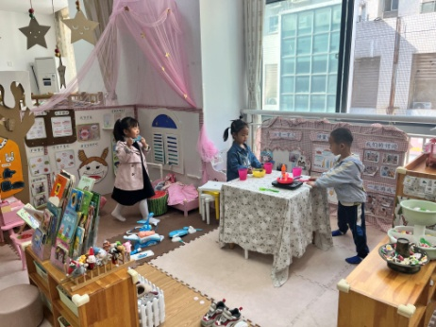

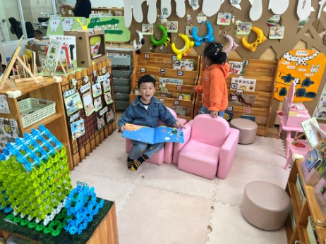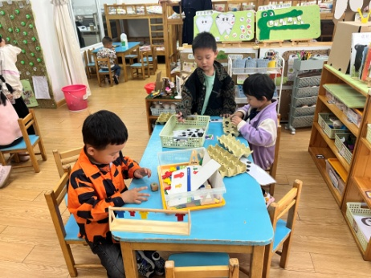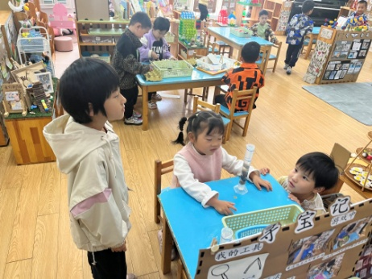

**3.户外活动**

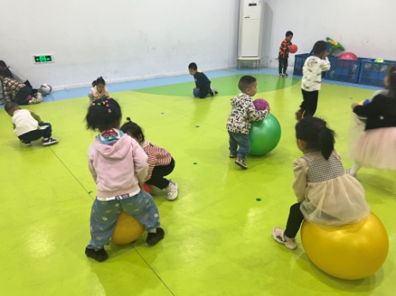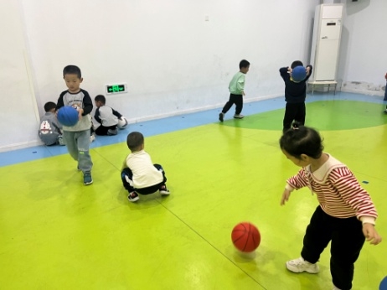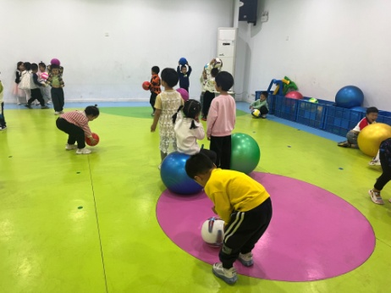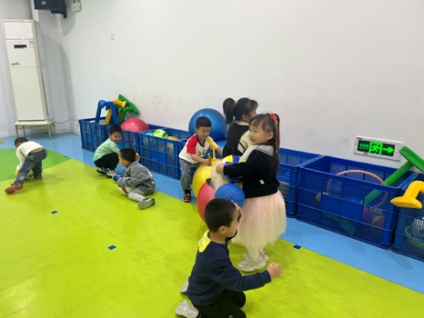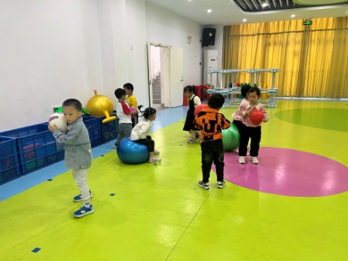

**4.集体活动**

手背上有指甲、有褶皱等，有的还可以看见血管！摸一摸还会感觉有硬硬的骨头，捏一捏还有皮肤和肉。本次活动主要是让孩子在观察手背了解手背特征的基础上，把自己发现的手背的特征记录下来。

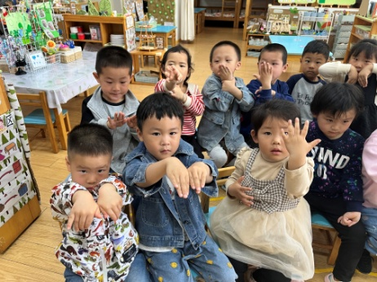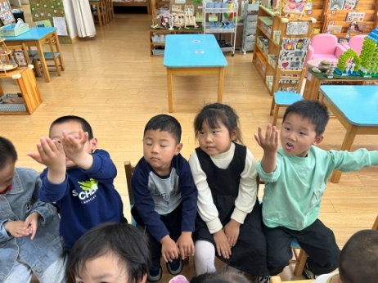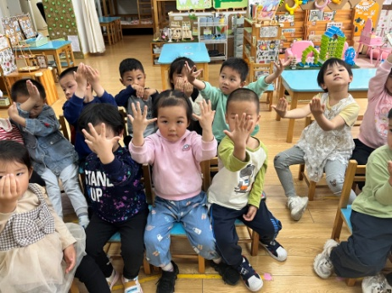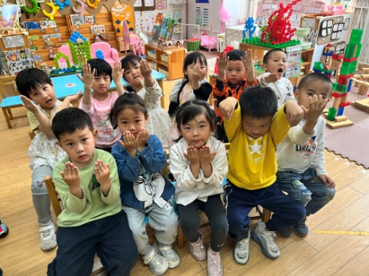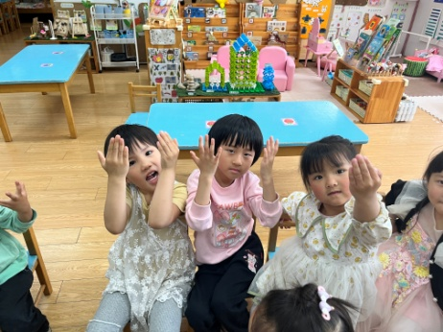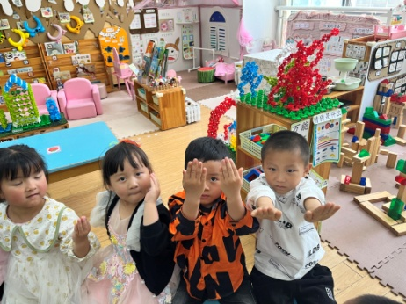

**5.生活活动**

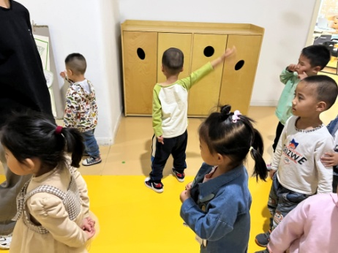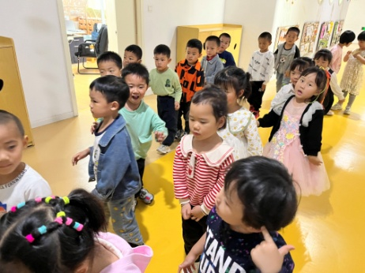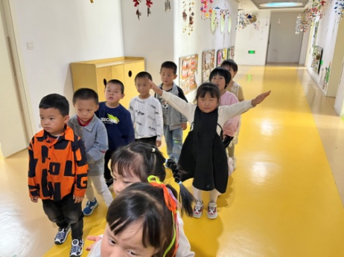

**6.温馨提示**

各位家长你们好！第二次制作计划的纸质稿以及亲子作品请大家及时带来哦！明天我们就要分享交流啦！